PENGGUNAAN KATA NEAR-SYNONYM BORROW DAN LEND PADA IWEB

Anita Dewi Ekawati
Universitas Negeri Jakarta, Indonesia AnitaDewiEkawati_9906920016@mhs.unj.ac.id

ABSTRAK

This study aims to determine and report the use of near synonyms. words that will be studied are the words borrow and lend. data assessment using iWeb. This research uses qualitative methods with content analysis.

Kata Kunci: Near-synonym, borrow, lend, iWeb

PENDAHULUAN

Dalam linguistic komputasi ada dua kata utama sebagai kunci yaitu korpus dan korpora. Pada buku An Introduction to Applied Linguistics korpus diartikan a use of the computer to collect a large sample of language both spoken and written for purposes of description (Davies, 2007: p. 161). Media berbasis komputer digunakan sebagai alat bantu untuk mengumpulkan contoh bahasa ujaran dan tertulis dengan tujuan untuk mendeskripsikan makna. Sedangkan arti korpora berdasarkan pada buku The Handbook of Linguistics adalah corpora have been widely used by linguists to identify and analyze language phenomena, and to verify or refute claims about language (Aronoff & Rees- miller, 2001, p. 631). Korpora digunakan oleh ahli bahasa sebagai alat untuk mengidentifikasi, menganalisis fenomena bahasa, dan memverifikasi atau menyangkal klaim tentang bahasa. Salah satu contohnya adalah untuk mengidentifikasi jumlah kata dan penggunaan kata.
Penggunaan kata yang memiliki arti yang mirip (near synonym) terkadang membingungkan bagi pengguna bahasa. Jika sinonim menurut Verhaar dalam Pantouw (2018, p. 2) adalah ungkapan baik berupa kata, frasa, atau kalimat yang kurang lebih sama maknanya dengan ungkapan yang lain. Tetapi tidak menutup kemungkinan jika kata yang

bersinonim memiliki perbedaan dalam penggunaannya. Kata meninggal dan mati sebagai contohnya. Kata meninggal digunakan untuk manusia sedangkan kata mati untuk tumbuh-tumbuhan dan hewan. Taylor dalam Islamiyah & Al Fajri (2019, p. 20) mendefinisikan near-synonym sebagai unlike synonym, near-synonym which refers to words that are close in meaning, is relatively common. Dengan demikian dapat disimpulkan bahwa penggunaan kata harus sesuai dengan konteks kalimat sehingga pesan yang ingin disampaikan dalam berkomunikasi dapat dimengerti oleh lawan bicara.
Dalam linguistik komputasi ada beberapa cara mengolah data. Salah satunya dengan menggunakan iWeb. iWeb (The Intelligent Web) dirilis pada pertengahan 2018 (M. Davies & Kim, 2019, p. 2). Dengan menggunakan aplikasi iWeb, peneliti dapat melihat makna kata lebih dalam.
Korpus iWeb memiliki 14 miliar kata, 22 juta halaman web, 95.000 situs web, pencariannya (berbagai jenis kueri, dan kemudahan dan kecepatan pencariannya), dan kemudahan serta kecepatan untuk membuat "Virtual Corpora" untuk topik apa pun. Pada iWeb 60.000 teratas kata-kata dalam korpus, dan berbagai informasi untuk setiap kata, termasuk informasi frekuensi, definisi, sinonim, entri WordNet, topik terkait, konkordansi (tampilan baru di iWeb), cluster, situs web yang memiliki kata sebagai "kata kunci", dan KWIC / baris konkordansi (https://www.english- corpora.org/iweb/help/iweb_overview.pdf.
Penelitian yang relevan pertama berjudul The advantages and challenges of “big data”: Insights from the 14 billion word iWeb corpus (M. Davies & Kim, 2019). Kedua penelitian berjudul Naughty Boys and Sexy Girls: The Representation of Young Individuals in a Web-Based Corpus of English (Norberg, 2016),. Ketiga Linguistik Korpus Kuantitatif Dan Kajian Semantik Leksikal Sinonim Emosi Bahasa Indonesia (Rajeg, 2020).
Berdasarkan pada penjabaran diatas maka penelitian ini difokuskan pada kata bahasa Inggris yang sering salah digunakan dalam suatu kalimat oleh pembelajar bahasa Inggris yaitu borrow dan lend.

METODE

Penelitian ini menggunakan jenis penelitian kualitatif analisis isi dengan objek penelitian yaitu situs Intelligent Web. Iskandar dalam (Sutisna, 2016, p. 161) mengatakan

bahwa analisis kuantitatif digunakan dalam analisis statistik. Selain itu, data kualitatif ini digunakan untuk mendapatkan data uji kevalidan dan kepraktisan (Putri & Billah, 2019, p. 167). Sedangkan analisis isi menurut definisi Klaus dalam Fauziah, Emzir, & Lustyantie, (2018, p. 53) merupakan teknik penelitian yang digunakan untuk membuat simpulan melalui identifikasi data secara besistem dan objek tentang ciri, medan makna, perangkat nomina, relasi leksikal, pemakaian nomnina di dalam teks, serta deskripsi konfigurasi leksikal nomina tersebut. Krippendorff mengatakan bahwa analisis isi adalah sebuah kajian mendalam untuk membuat inferensi-inferensi yang dapat ditiru (replicable) dan sahih data dengan memperhatikan konteksnya (Kurnia, Rafli, & Anwar, 2019, p.
261). Langkah-langkah dalam penelitian ini adalah meliputi pengumpulan dan identifikasi.

HASIL DAN PEMBAHASAN

Berdasarkan hasil olah iWeb yang peneliti lakukan dengan memasukan satu per satu kata borrow dan lend. Peneliti juga mendata frekuensi kemunculan kata pada web. Frekuensi adalah kekerapan pada linguistik korpus mengacu pada jumlah kemunculan suatu kata dalam sebuah korpus atau teks (McEnery, T., & Hardie, 2011). Peneliti dapat mendeskripsikan data sebagai berikut:
1. Terdapat 127026 frekuensi munculnya kata borrow pada web. Secara bahasa kata borrow merupakan noun (kata benda). Y.Titik lestariyati mendefinisikan kata benda sebagai kata yang menyatakan nama – nama benda atau segala sesuatu yang di bendakan (Elly, 2013, p. 164). Kata borrow dapat berkolokasi misalnya dengan kata for, about, again.
2. Terdapat 103552 frekuensi munculnya kata lend pada web. Secara bahasa kata lend merupakan verb (kata kerja).

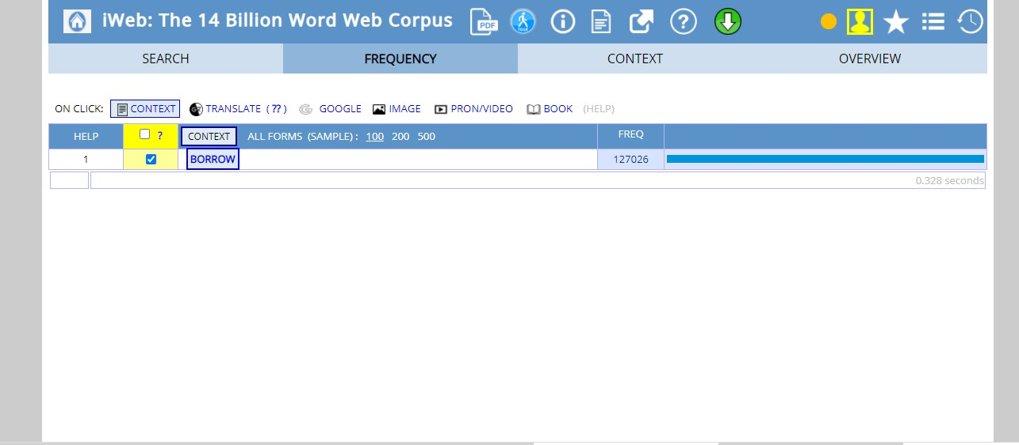

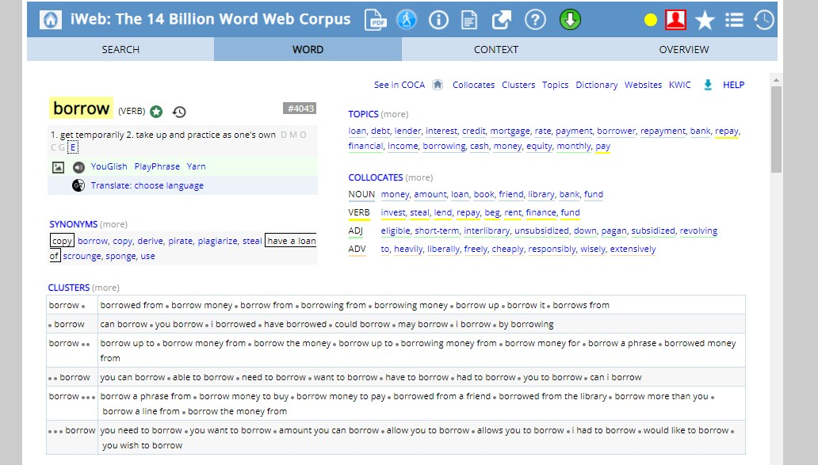

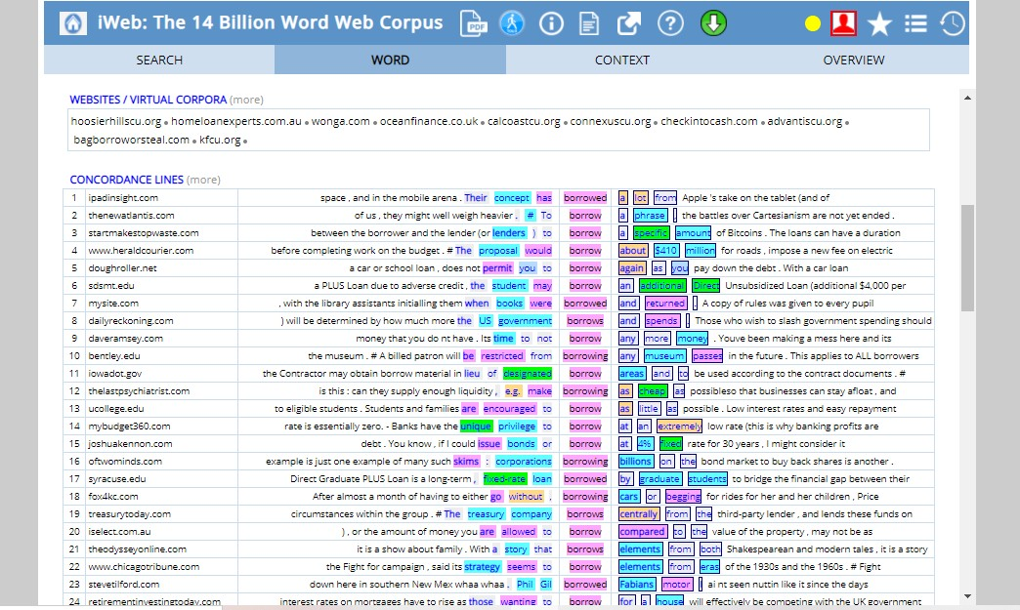

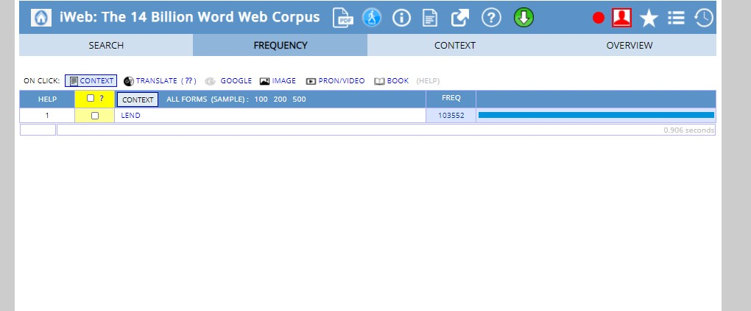

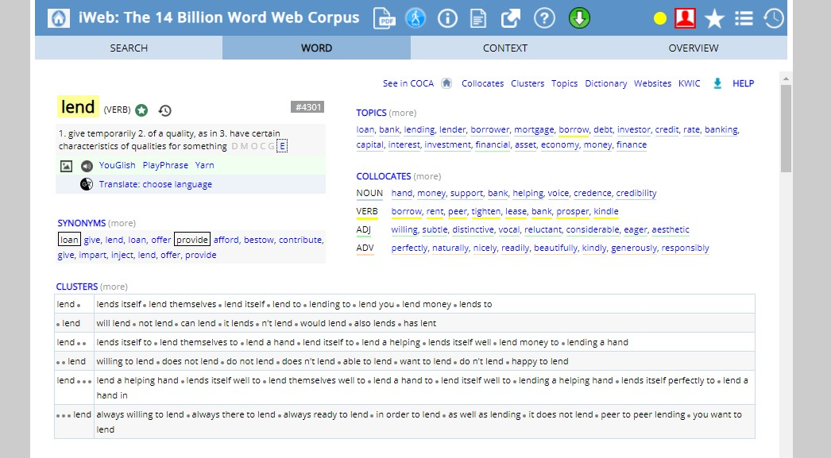

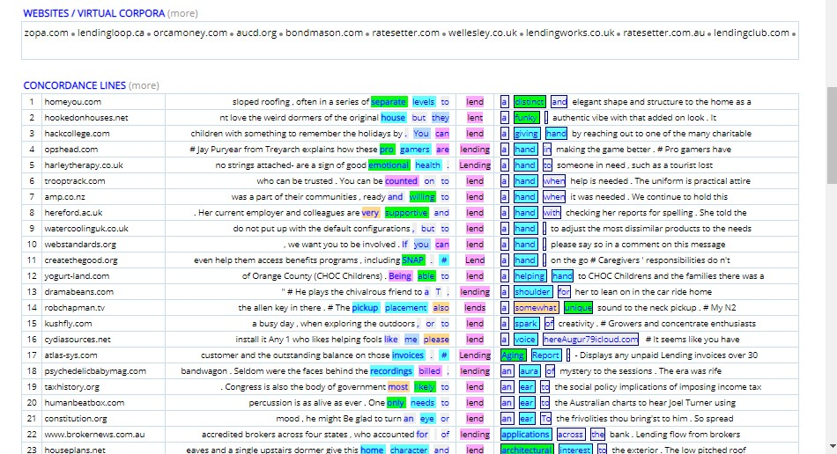

KESIMPULAN

Korpus merupakan sekumpulan data, baik data biasa maupun data digital, dalam bentuk tertulis yang berisi bermacam-macam informasi kebahasaan, mulai dari tataran kata, struktur, makna, dan wacana, yang dapat dimanfaatkan untuk penelitian (Hizbullah et al., 2016). Korpus dapat membantu menentukan penggunaan kata yang tepat dalam suatu kalimat. Sebagai contoh kata borrow dan lend.

DAFTAR PUSTAKA

Aronoff, M., & Rees-miller, J. (2001). The Handbook of Linguistics. Choice Reviews
Online, 38(05), 38-2572-38–2572. https://doi.org/10.5860/choice.38-2572

Davies, A. (n.d.). An Introduction to Applied Linguistics. London: Edinburgh
University Pres, 2007.

Davies, M., & Kim, J.-B. (2019). The Advantages and Challenges of “ big data ”: Insights from the 14 Billion Word iWeb Corpus. Linguistic Research, 36(1), 1–34. https://doi.org/10.17250/khisli.36.1.201903.001

Elly, S. N. (2013). Meningkatkan Kemampuan Membaca Kata Melalui Metode Fonetis
Bagi Anak Tunagrahita Sedang. E-JUPEKhu (Jurnal Pendidikam Khusus), 1(2),
161–175.

Fauziah, M. T., Emzir, & Lustyantie, N. (2018). Pelanggaran Prinsip Kerja Sama Dalam Tuturan Diskusi Kelas Bahasa Indonesia. Jurnal Pendidikan Bahasa Dan Sastra Indonesia, 3(2), 51–57.

Islamiyah, M., & Al Fajri, M. S. (2019). Skinny, Slim, dan Thin: Analisis Berbasis zKorpus Kata Sifat Identik dan Implikasinya Pada Pengajaran Bahasa Inggris. Ranah: Jurnal Kajian Bahasa, 8(1), 19–32. https://doi.org/10.26499/rnh.v8i1.894

Kurnia, S., Rafli, Z., & Anwar, M. (2019). Implikatur Percakapan Dalam Gelar Wicara Indonesia Lawak Klub. DEIKSIS, 11(03), 257–268. https://doi.org/10.30998/deiksis.v11i03.3802

McEnery, T., & Hardie, A. (2011). Corpus linguistics: Method, theory and practice.
Cambridge: Cambridge University Press.

Norberg, C. (2016). Naughty Boys and Sexy Girls : The Representation of Young
Individuals in a Web-Based Corpus of English. Journal of English Linguistics, 1–
27. https://doi.org/10.1177/0075424216665672

Pantouw, L. A. A. (2018). Sinonim Nomina Bahasa Melayu Manado. Kajian Linguistik,
VI(1), 1–16.

Putri, wakhidati N., & Billah, A. (2019). Pengembangan Media Pembelajaran Bahasa Arab Berwawasan Sains Berbasis Mobile Android. Lisania: Journal of Arabic Education and Literature, 3(2), 163–179. https://doi.org/10.18326/lisania.v3i2.163-179

Rajeg, G. P. (2020). LINGUISTIK KORPUS KUANTITATIF DAN KAJIAN SEMANTIK. Linguistik Indonesia, 38(2), 123–150.

Sutisna, A. (2016). Pengembangan Model Pembelajaran Blended Learning pada

Pendidikan Kesetaraan Program Paket C dalam Meningkatkan Kemandirian
Belajar. Jurnal Teknologi Pendidikan, 18(3), 156–168. https://www.english-corpora.org/iweb/help/iweb_overview.pdf

